## 学案6　电势差

[目标定位] 1.理解电势差的概念及正、负值的含义.2.会用*UAB*＝*φA*－*φB*及*UAB*＝进行有关计算．



一、电势差

[问题设计]

如图1所示，*A*、*B*、*C*为同一电场线上的三点，取*B*点电势为零时，*A*、*C*两点的电势分别为8 V和－6 V．*A*、*C*两点间的电势差*UAC*是多少？*C*、*A*两点间的电势差*UCA*是多少？

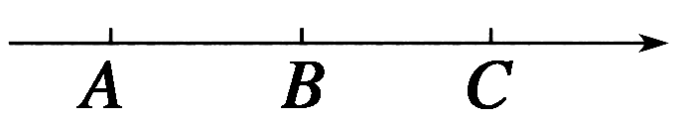

图1

答案　*UAC*＝*φA*－*φC*＝14 V　*UCA*＝*φC*－*φA*＝－14 V

[要点提炼]

1．电场中两点间电势的差值叫做电势差，也叫电压．

2．电场中两点间电势差的计算公式：*UAB*＝*φA*－*φB*，*UBA*＝*φB*－*φA*，*UAB*＝－*UBA*.

3．电势差是标量，有正负，电势差的正负表示电势的高低．*UAB*＞0，表示*A*点电势比*B*点电势高．

[延伸思考]

1．上面的问题中，若取*C*点电势为零，*A*、*C*两点间的电势差*UAC*是多少？*C*、*A*两点间的电势差*UCA*是多少？*A*、*B*两点的电势分别是多少？

答案　 *UAC*＝*φA*－*φC*＝14 V　*UCA*＝*φC*－*φA*＝－14 V　*φA*＝14 V　*φB*＝6 V

2．选取不同的零电势参考面，电场中某点的电势、两点之间的电势差也会随之改变吗？

答案　电场中某点的电势会改变，电势与零电势参考面的选取有关．两点间的电势差不会改变，电势差与零电势参考面的选取无关．

二、静电力做功与电势差的关系

[问题设计]

电荷量为*q*的电荷沿如图2所示的曲线由电场中的*A*点运动到*B*点，已知*A*、*B*两点的电势分别为*φA*、*φB*，则：

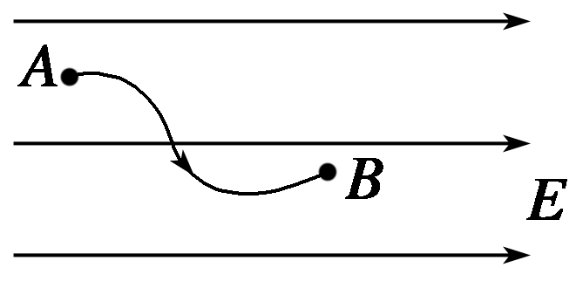

图2

(1)电荷在*A*、*B*两点具有的电势能分别为多少？此过程静电力做功*WAB*为多少？

(2)由上述问题是否可以得出静电力做功与电势差的关系？

答案　(1)*E*p*A*＝*qφA*　*E*p*B*＝*qφB*　*WAB*＝*E*p*A*－*E*p*B*＝*q*(*φA*－*φB*)

(2)*UAB*＝*φA*－*φB*＝

[要点提炼]

1．静电力做功与电势差的关系：*WAB*＝*qUAB*或*UAB*＝.

2．公式*WAB*＝*qUAB*或*UAB*＝中各物理量符号的处理方法：

(1)带正、负号进行运算：把电荷*q*的电性和两点间的电势差*U*的正负代入；功为正，则说明静电力做正功，电荷的电势能减小；功为负，则说明静电力做负功，电荷的电势能增大．

(2)只将绝对值代入公式运算：即在计算时，*q*、*U*都取绝对值，算出的功也是绝对值，至于静电力做的是正功还是负功，可以根据电荷的正、负及电荷移动的方向与电场线方向的关系进行判断．

(3)用关系式*WAB*＝*qUAB*进行相关计算时要注意*W*与*U*的角标要对应，不要造成混乱，因为*UAB*＝－*UBA*，*WAB*＝－*WBA*.

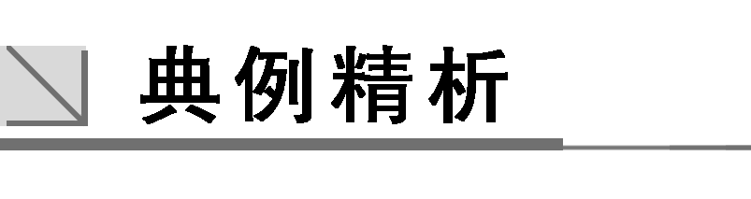

一、对电势和电势差的理解

例1　下列说法正确的是(　　)



A．电势差与电势一样，是相对量，与零电势点的选取有关

B．电势差是一个标量，但有正、负之分

C．由于电场力做功跟移动电荷的路径无关，所以电势差也跟移动电荷的路径无关，只跟这两点的位置有关

D．*A*、*B*两点的电势差是恒定的，不随零电势面的不同而改变，所以*UAB*＝*UBA*

解析　电势具有相对性，与零电势点的选择有关．而电势差是标量，有正、负之分，但大小与零电势点的选择无关．故A错误，B正确；由于*UAB*＝*φA*－*φB*，*UBA*＝*φB*－*φA*，故*UAB*＝－*UBA*，故D错误；电势差为电场中两点电势之差，与移动电荷的路径无关，故C正确．

答案　BC

例2　在电场中*A*、*B*两点间的电势差*UAB*＝75 V，*B*、*C*两点间的电势差*UBC*＝－200 V，则*A*、*B*、*C*三点的电势高低关系为(　　)



A．*φA*＞*φB*＞*φC* B．*φA*＜*φC*＜*φB*

C．*φC*＞*φA*＞*φB* D．*φC*＞*φB*＞*φA*

解析　*UAB*＝75 V，*φA*－*φB*＝75 V，*φA*＝*φB*＋75 V；*UBC*＝－200 V，*φB*－*φC*＝－200 V，*φC*＝*φB*＋200 V；*φC*＞*φA*＞*φB*.

答案　C

二、电场力做功与电势能、电势差的关系

例3　有一个带电荷量*q*＝－3×10－6 C的点电荷，从某电场中的*A*点移到*B*点，电荷克服静电力做6×10－4 J的功，从*B*点移到*C*点，静电力对电荷做9×10－4 J的功，问：



(1)*AB*、*BC*、*CA*间电势差各为多少？

(2)如以*B*点电势为零，则*A*、*C*两点的电势各为多少？电荷在*A*、*C*两点的电势能各为多少？

解析　(1)解法一：先求电势差的绝对值，再判断正、负．

|*UAB*|＝＝ V＝200 V，

因负电荷从*A*移到*B*克服静电力做功，必是从高电势点移到低电势点，即*φA*＞*φB*，*UAB*＝200 V.

|*UBC*|＝＝ V＝300 V，

因负电荷从*B*移到*C*静电力做正功，必是从低电势点移到高电势点，即*φB*＜*φC*，*UBC*＝－300 V.

*UCA*＝*UCB*＋*UBA*＝－*UBC*＋(－*UAB*)＝300 V－200 V＝100 V.

解法二：直接取代数值求．

电荷由*A*移到*B*克服静电力做功即静电力做负功，

*WAB*＝－6×10－4 J，

*UAB*＝＝ V＝200 V.

*UBC*＝＝ V＝－300 V.

*UCA*＝*UCB*＋*UBA*＝－*UBC*＋(－*UAB*)＝300 V－200 V＝100 V.

(2)若*φB*＝0，由*UAB*＝*φA*－*φB*，得*φA*＝*UAB*＝200 V.

由*UBC*＝*φB*－*φC*，

得*φC*＝*φB*－*UBC*＝0－(－300) V＝300 V.

电荷在*A*点的电势能

*E*p*A*＝*qφA*＝－3×10－6×200 J＝－6×10－4 J.

电荷在*C*点的电势能

*E*p*C*＝*qφC*＝－3×10－6×300 J＝－9×10－4 J.

答案　见解析

针对训练　电场中有*A*、*B*两点，一个点电荷在*A*点的电势能为1.2×10－8 J，在*B*点的电势能为8.0×10－9 J．已知*A*、*B*两点在同一条电场线上，如图3所示，该点电荷的电荷量为1.0×10－9 C，那么(　　)

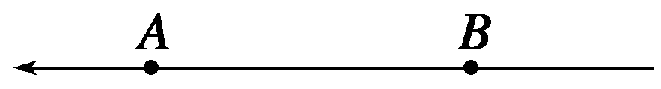

图3

A．该电荷为负电荷

B．该电荷为正电荷

C．*A*、*B*两点的电势差*UAB*＝4.0 V

D．把电荷从*A*移到*B*，电场力做功为*W*＝4.0 J

答案　A

解析　点电荷在*A*点的电势能大于在*B*点的电势能，从*A*到*B*电场力做正功，所以该电荷一定为负电荷，且*WAB*＝*E*p*A*－*E*p*B*＝1.2×10－8 J－8.0×10－9 J＝4.0×10－9 J，故A项正确，B、D项错误；*UAB*＝＝ V＝－4.0 V，所以C选项错误．答案为A.



1．电势差的定义：*UAB*＝*φA*－*φB*，*UBA*＝*φB*－*φA*.两点间电势差与零电势点的选取无关．

2．电势差与静电力做功的关系：*WAB*＝*qUAB*.



1．(电势和电势差)如图4所示，某电场的等势面用实线表示，各等势面的电势分别为10 V、6 V和－2 V，则*UAB*＝______，*UBC*＝______，*UCA*＝______.

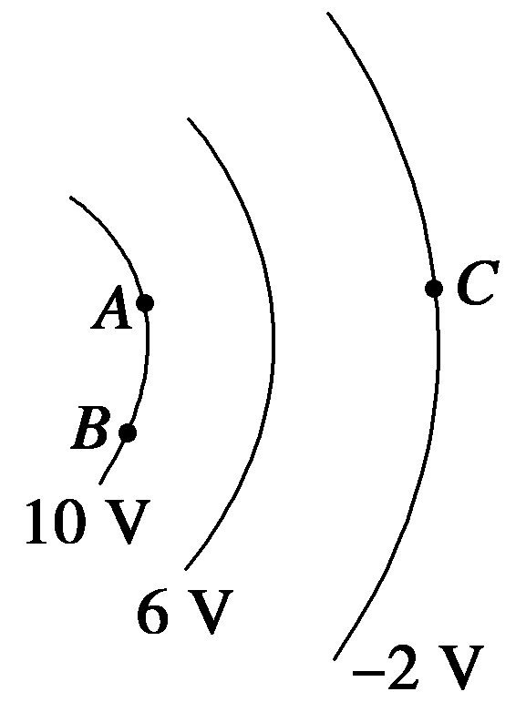

图4

答案　0　12 V　－12 V

解析　由电势差的定义可知：因*A*、*B*两点在同一个等势面上，

故有*φA*＝*φB*＝10 V，*φC*＝－2 V，

所以*UAB*＝*φA*－*φB*＝(10－10) V＝0.

*B*、*C*间的电势差为*UBC*＝*φB*－*φC*＝[10－(－2)] V＝12 V.

*C*、*A*间的电势差为*UCA*＝*φC*－*φB*＝(－2－10) V＝－12 V.

2．(对电场力做功与电势差关系的认识)下列关于对*UAB*＝和*WAB*＝*qUAB*的理解，正确的是(　　)

A．电场中*A*、*B*两点的电势差和两点间移动电荷的电荷量*q*成反比

B．在电场中*A*、*B*两点移动不同的电荷，电场力的功*WAB*和电荷量*q*成正比

C．*UAB*与*q*、*WAB*无关，与是否移动电荷也没有关系

D．*WAB*与*q*、*UAB*无关，与电荷移动的路径无关

答案　BC

3．(公式*Wab*＝*qUab*的应用)如图5所示为某示波管的聚焦电场，实线和虚线分别表示电场线和等势线．两电子分别从*a*、*b*两点运动到*c*点，设电场力对两电子做的功分别为*Wa*和*Wb*，*a*、*b*点的电场强度大小分别为*Ea*和*Eb*，则(　　)

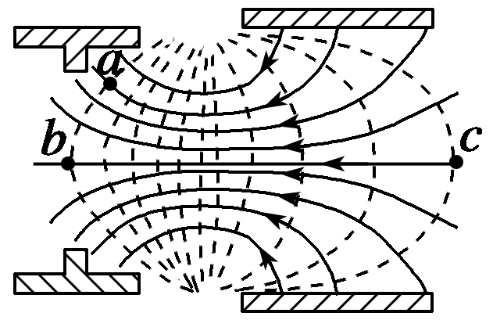

图5

A．*Wa*＝*Wb*，*Ea*>*Eb*

B．*Wa*≠*Wb*，*Ea*>*Eb*

C．*Wa*＝*Wb*，*Ea*<*Eb*

D．*Wa*≠*Wb*，*Ea*<*Eb*

答案　A

解析　因*a*、*b*两点在同一等势线上，故*Uac*＝*Ubc*，*Wa*＝*eUac*，*Wb*＝*eUbc*，故*Wa*＝*Wb*.由题图可知*a*点处电场线比*b*点处电场线密，故*Ea*>*Eb*.选项A正确．

4．(公式*UAB*＝的应用)带电荷量为*q*＝＋5.0×10－8 C的点电荷从*A*点移到*B*点时，克服静电力做功 3.0×10－6 J．已知*B*点的电势为*φB*＝20 V．求：

(1)*A*、*B*间的电势差；

(2)*A*点的电势；

(3)*q*从*A*到*B*的电势能变化．

答案　(1)－60 V　(2)－40 V

(3)电势能增加3.0×10－6 J

解析　(1)从*A*到*B*静电力做的功为：

*WAB*＝－3.0×10－6 J

*A*、*B*两点间的电势差 *UAB*＝＝ V＝－60 V，*B*点电势高于*A*点电势．

(2)根据*UAB*＝*φA*－*φB*得*A*点的电势为：*φA*＝*UAB*＋*φB*＝(－60 V)＋20 V＝－40 V.

(3)*q*从*A*到*B*克服静电力做功，电势能一定增加

Δ*E*p＝|*WAB*|＝3.0×10－6 J.



题组一　对电势和电势差的理解

1．下列关于电势差*UAB*和电势*φA*、*φB*的理解，正确的是(　　)

A．*UAB*表示*B*点与*A*点之间的电势差，即*UAB*＝*φB*－*φA*

B．*UAB*和*UBA*是不同的，它们有关系：*UAB*＝－*UBA*

C．*φA*、*φB*都有正负，所以电势是矢量

D．零电势点的规定虽然是任意的，但人们常常规定大地和无穷远处为零电势点

答案　BD

2．下列关于电场的描述，正确的是(　　)

A．电场中某点电势的大小、正负与零电势点的选取有关

B．电场中某两点间的电势差与零电势点的选取有关

C．同一点电荷处于电场中的不同位置时，具有的电势能越大，说明那一点的电势越高

D．同一点电荷在电场中任意两点间移动时，只要静电力做的功相同，那么两点间的电势差一定相同

答案　AD

解析　电场中某两点间的电势差与零电势点的选取无关；对负电荷而言，它在电场中具有的电势能越大，说明该点电势越低，故B、C错，A、D对．

3.如图1所示，*a*、*b*、*c*是氢原子的核外电子绕核运动的三个可能轨道，取无穷远电子的电势能为零，电子在*a*、*b*、*c*三个轨道时对应的电势能分别为－13.6 eV，－3.4 eV，－1.51 eV，由于某种因素(如加热或光照)的影响，电子会沿椭圆轨道跃迁到离核更远的轨道上运动，则：

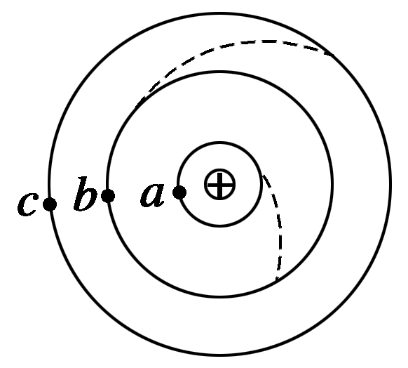

图1

(1)*φa*＝________，*φb*＝________，*φc*＝________.

(2)*Uab*＝________，*Ubc*＝________.

答案　(1)13.6 V　3.4 V　1.51 V　(2)10.2 V　1.89 V

解析　(1)电子的带电荷量*q*＝－*e*，据电势的定义*φ*＝得，*φa*＝＝＝13.6 V，

同理*φb*＝3.4 V，*φc*＝1.51 V.

(2)*Uab*＝*φa*－*φb*＝(13.6－3.4) V＝10.2 V

*Ubc*＝*φb*－*φc*＝1.89 V.

题组二　电场力做功与电势能、电势差的关系

4．对于电场中*A*、*B*两点，下列说法正确的是(　　)

A．电势差的定义式*UAB*＝，说明两点间的电势差*UAB*与静电力做功*WAB*成正比，与移动电荷的电荷量*q*成反比

B．*A*、*B*两点间的电势差等于将电荷从*A*点移到*B*点静电力所做的功

C．将1 C电荷从*A*点移到*B*点，静电力做1 J的功，这两点间的电势差为1 V

D．电荷由*A*点移到*B*点的过程中，除受静电力外，若还受其他力的作用，电荷电势能的变化就不再等于静电力所做的功

答案　C

解析　根据电势差的定义，电场中两点间的电势差在数值上等于将单位正电荷从一点移到另一点静电力所做的功，仅由电场及两点位置决定，与移动电荷的电荷量及做功的多少无关，即*UAB*＝是比值定义式，所以A、 B错，C对．电势能的变化唯一决定于静电力做的功，与其他力是否做功、做多少功无关，D错．

5．在静电场中，一个电子由*a*点移到*b*点时静电力做功为5 eV(1 eV＝1.6×10－19 J)，则以下说法中正确的是(　　)

A．电场强度的方向一定由*b*沿直线指向*a*

B．*a*、*b*两点间电势差*Uab*＝5 V

C．电子的电势能减少5 eV

D．电子的电势能减少5 J

答案　C

解析　电场强度的方向与运动路径无关，A错；*Uab*＝＝＝－5 V，B错；静电力做5 eV的正功，电势能减少5 eV，C对，D错．

6．空间存在匀强电场，有一电荷量为*q*(*q*>0)、质量为*m*的粒子从*O*点以速率*v*0射入电场，运动到*A*点时速率为2*v*0.现有另一电荷量为－*q*、质量为*m*的粒子以速率2*v*0仍从*O*点射入该电场，运动到*B*点时速率为3*v*0.若忽略重力的影响，则(　　)

A．在*O*、*A*、*B*三点中，*B*点电势最高

B．在*O*、*A*、*B*三点中，*A*点电势最高

C．*O*、*A*间的电势差比*B*、*O*间的电势差大

D．*O*、*A*间的电势差比*B*、*A*间的电势差小

答案　AD

7．一电子飞经电场中*A*、*B*两点，电子在*A*点时电势能为4.8×10－17 J，动能为3.2×10－17 J，电子经过*B*点时电势能为3.2×10－17 J，如果电子只受静电力作用，则(　　)

A．电子在*B*点时动能为4.8×10－17 J

B．由*A*点到*B*点静电力做功为100 eV

C．电子在*B*点时动能为1.6×10－17 J

D．*A*、*B*两点间的电势差为100 V

答案　AB

8．如果在某电场中将5.0×10－8 C的电荷由*A*点移到*B*点，电场力做功为6.0×10－3 J，那么(　　)

A．*A*、*B*两点间的电势差是1.2×105 V

B．*A*、*B*两点间的电势差是3.0×10－10 V

C．若在*A*、*B*两点间移动2.5×10－8 C的电荷，电场力将做3.0×10－3 J的功

D．若在*A*、*B*两点间移动1.0×10－7 C的电荷，电场力将做3.0×10－17 J的功

答案　AC

解析　*A*、*B*两点间的电势差*UAB*＝＝ V＝1.2×105 V，故A正确，B错误．在*A*、*B*两点间移动2.5×10－8 C的电荷时，*A*、*B*间的电势差不变．则电场力做功为*WAB*′＝*q*′*UAB*＝2.5×10－8×1.2×105 J＝3.0×10－3 J，故C正确，若在*A*、*B*两点间移动1.0×10－7 C的电荷时，*A*、*B*间的电势差同样不变．则电场力做功*WAB*″＝*q*″*UAB*＝1.0×10－7×1.2×105 J＝1.2×10－2 J，故D错误．

9．在电场中将一带电量*q*＝－1×10－9 C的负电荷从*B*点移至*A*点时，克服电场力做功2×10－6 J，将该电荷从*A*点移至*C*点，则需克服电场力做功3×10－6 J，则*BC*间的电势差大小为(　　)

A．5 000 V B．3 000 V

C．2 000 V D．1 000 V

答案　A

解析　电荷由*B*移到*C*，电场力做功为

*WBC*＝*WBA*＋*WAC*＝－2×10－6 J－3×10－6 J＝－5×10－6 J

由*UBC*＝得：

*UBC*＝ V＝5 000 V

所以*BC*间的电势差大小为5 000 V.

题组三　综合应用

10.如图2所示，在*a*点由静止释放一个质量为*m*、电荷量为*q*的带电粒子，粒子到达*b*点时速度恰好为零，设*a*、*b*所在的电场线竖直向下，*a*、*b*间的高度差为*h*，则(　　)

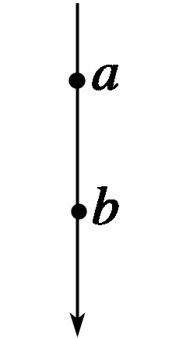

图2

A．带电粒子带负电

B．*a*、*b*两点间的电势差*Uab*＝

C．*b*点场强大于*a*点场强

D．*a*点场强大于*b*点场强

答案　ABC

解析　带电粒子由*a*到*b*的过程中，重力做正功，而粒子运动到*b*点时动能没有增大，说明静电力做负功．根据动能定理有：*mgh*－*qUab*＝0，解得*a*、*b*两点间电势差为*Uab*＝.因为*a*点电势高于*b*点电势，*Uab*>0，所以粒子带负电，选项A、B正确．带电粒子由*a*运动到*b*过程中，在重力和静电力的共同作用下，先加速运动后减速运动．因为重力为恒力，所以静电力为变力，且静电力越来越大，由此可见*b*点场强大于*a*点场强，选项C正确，D错误．

11.如图3所示，三条曲线表示三条等势线，其电势*φC*＝0，*φA*＝*φB*＝10 V，*φD*＝－30 V，将电荷量*q*＝1.2×10－6 C的电荷在该电场中移动．

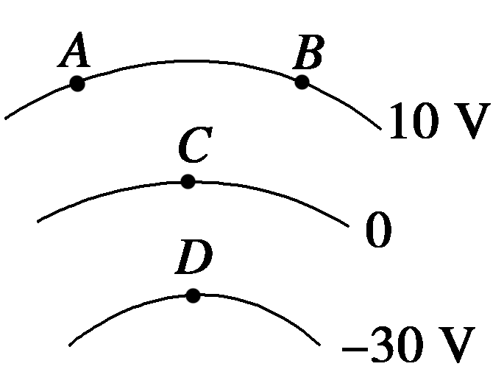

图3

(1)把这个电荷从*C*移到*D*，静电力做功多少？

(2)把这个电荷从*D*移到*B*再移到*A*，电势能变化多少？

答案　见解析

解析　(1)*UCD*＝*φC*－*φD*＝30 V

*WCD*＝*qUCD*＝1.2×10－6×30 J＝3.6×10－5 J

(2)*UDA*＝*φD*－*φA*＝(－30－10) V＝－40 V

*WDA*＝*qUDA*＝1.2×10－6×(－40) J＝－4.8×10－5 J

所以电势能应该增加4.8×10－5 J.

12．已知将电荷量为2.0×10－7 C的正点电荷从电场中的*M*点移到*N*点时，静电力做功为5.0×10－5 J，将此点电荷从*N*点移到无限远处时，静电力做功为1.5×10－5 J，则*M*点的电势为多大？*N*点的电势为多大？

答案　325 V　75 V

解析　*UMN*＝＝ V＝250 V，

*φN*＝＝ V＝75 V，

由*UMN*＝*φM*－*φN*＝250 V

得*φM*＝325 V.

13．一个带正电的点电荷，电荷量*q*＝2.0×10－9 C，在静电场中由*a*点移到*b*点，在这个过程中，电场力做的功为2.0×10－5 J，则*a*、*b*两点间的电势差为多少？如果若在*a*、*b*两点间移动－2.5×10－9 C的电荷，那么电场力做的功为多少？

答案　104 V　－2.5×10－5 J

解析　设此过程中，电场力对点电荷做的功为*Wab*，

*Wab*＝*qUab*

则*a*、*b*两点间的电势差为

*Uab*＝＝ V＝104 V

若在*a*、*b*两点间移动－2.5×10－9 C的电荷，那么电场力做的功为*W*＝*q*′*Uab*＝－2.5×10－5 J.